МБДОУ г. Мурманска № 140

ПРОЕКТ
«Мы едины»
(для детей старшего дошкольного возраста)

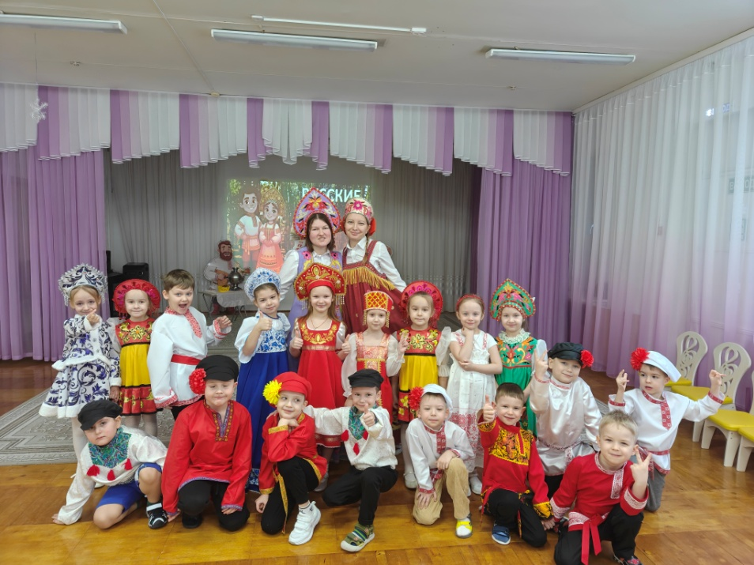

Воспитатели: Лукинская Ю.В.
Смирнова С.В.

Мурманск, 2026

Проект «Мы едины»
Тип проекта: исследовательско – творческий.
Сроки реализации проекта: краткосрочный. С 2.02.2026– 13.03.2026 года
Участники проекта: воспитанники, педагоги, родители.
Сегодня в общественном сознании уже обозначился обобщённый образ человека, отвечающего требованиям двадцать первого века. Это физически здоровый, образованный, творческий человек, способный к целеосмысленному общественному труду, строительству собственной жизни, среды обитания и общения, сообразно с основопологающими моральными принципами. Поэтому проблема нравственного воспитания в детском саду на современном этапе жизни общества приобретает особую актуальность и значимость.
Знание принятых в обществе норм и правил поведения и взаимоотношений, переживания, способность к сочувствию, содействиям в отношении других людей, развитие собственных качеств и составляют понятие «нравственность». Без неё человек не может жить среди других людей.
Постановка проблемы:
Формирование нравственных качеств личности необходимо начинать с дошкольного детства. Через знакомство с историей России, символикой, достопримечательностями, народом, которые населяют Россию, дети начнут проявлять интерес к жизни, сказкам, играм народов России и отражать свои впечатления в продуктивной деятельности.
Исторически сложилось так, что наша Родина – это многонациональная страна. Издавна на ее территории проживает множество народов: русские, калмыки, азербайджанцы, армяне, татары и другие, каждый из которых по–своему самобытен и имеет богатые традиции. Очень тяжело, а может и невозможно, изменить взгляды взрослого человека. Закладывать «первые кирпичики» терпимости, уважения к окружающим необходимо начинать с малых лет. В дошкольном возрасте происходит формирование у детей навыков уважительного и доброжелательного отношения к людям. Поэтому важно не только формирование у дошкольников чувства гордости за свое национальное «Я», но и ознакомление их с культурными традициями других народов, воспитание благожелательного отношения к людям других национальностей, чувство уважения друг к другу.
Цель проекта: Формировать представления о России как многонациональной, единой стране.
Задачи проекта:
- обобщать и расширять знания детей о традициях, обычаях, праздниках, играх, кухни, костюмах, сказках разных народов России;
- приобщать к истокам народной культуры;
- развивать творческие способности дошкольников в различных видах деятельности;
- воспитывать уважение к людям разных национальностей, их культуре, обычаям;
- формировать культуру межличностного взаимодействия детей в группе.

Механизм реализации проекта (этапы проекта)
Этапы | Мероприятия
I – этап  Информационно-накопительный:  (2 недели - с 12 по 23 января 2026года) | - Изучение интереса детей, родителей, сотрудников ДОУ для определения целей проекта.  -Провести опрос детей на знание о многонациональности народов проживающих на территории России;  - Убедить участников проекта (родители, сотрудники ДОУ) в том, что с помощью проекта у детей воспитывается любовь к своей стране, гражданская ответственность, чувство патриотизма и гордость за Родину.  - Сбор и анализ методической, научно-популярной, детской и художественной литературы для взрослых и детей, иллюстрированный материал по тематике.  - Обращение к специалистам.
II – этап  Организационно-практический  (с 26 января по 27 февраля 2026 года): | Проведение цикла занятий «Наша страна» (Прил.1)  С 26 по30 января  Беседа «Наша страна – Россия» - воспитывать у детей чувство любви и гордости за свою страну;  - активизировать в речи детей слова: Родина, Россия, народы России;  Беседа «Традиции и обычаи русского народа»  - воспитывать интерес и любовь к русским народным обычаям и традициям  Экскурсия в музей "Русская деревня"(ДС) Тема «Быт крестьянской семьи»:  - знакомить с обычаями и традициями русского народа;  - обогатить речь детей словами: лоскутное одеяло, изба, горница, самовар, рушник, половик, люлька, ухват, лавка;  - познакомить детей бытом и творчеством крестьян, с традицией приема гостей в русской культуре;  - развивать знания, умения и навыки в устном народном творчестве России;  Рисование предметов русско-народного быта:  - формировать умение детей изображать различные узоры, закреплять умение рисовать крупно, располагать изображение посередине листа, рисовать легко контур простым карандашом.  Разучивание русских народных игр «Гори-гори ясно», «Ручеек»:  - воспитывать интерес к музыкально-художественной деятельности. - продолжать знакомить с подвижными играми разных народов России;  Чтение русско-народных сказок - зажечь искорку любви и интереса к жизни наших предков.  Рассматривание иллюстраций, фотографий.
Проведение цикла тематических занятий «Культура народов Севера» (Прил.2)
С 2 по 6 февраля
Беседа «Народная культура и традиции саамов».
- вызывать интерес к культурам других народов, воспитывать чувство толерантности.
Чтение «Семилетний стрелок из лука», саамские сказки.
- способствовать формированию умения слушать и передавать содержание текста, устанавливать простые причинные связи в сюжете произведения
- учить отличать добро от зла;
- формировать умение находить сходство и различия со сказками других народов.
- расширять представления детей о природе Севера, его коренных жителях;
Музыкальная игра «У оленя дом большой»
- расширять представление детей о красоте северного края, музыкальной культуре народов Севера, их быте, фольклоре;
Знакомство с играми народов Севера
- продолжать знакомить с подвижными играми разных народов России.
Мастер класс саамская матрешка
- знакомство с саамским орнаментом
-приобщать детей к культуре народов севера по средствам художественного творчества, расширять их представление о жизни и культуре саамом
Дидактическая игра «Назови одежду».

Проведение цикла тематических занятий «Культура и традиции татар» (Прил№3)
С 9 по 13 февраля
Беседа «Народная культура и традиции татар».
- вызывать интерес к культурам других народов, воспитывать чувство толерантности.
Рассказ воспитателя о празднике «Сабантуй».
- дать представление о татарском национальном празднике «Сабантуй», о его истории, об обычаях, которые соблюдаются при проведении праздника;
- развивать представления у дошкольников о различных формах фольклорных обрядов и традиции народов, населяющих территорию России;
Рисование «Укрась тюбетейку».
- совершенствовать умение детей предавать в рисунке национальный узор татарского народа;
- закреплять умение рисовать узоры, передавать отношения по величине, продумывать композицию рисунка, определять место и величину изображений
Татарская народная игра «Скок-перескок».
- продолжать знакомить с подвижными играми разных народов России.
- развивать ловкость, смелость, умение помогать друг другу;
Рассматривание иллюстраций, фотографий.
Проведение цикла тематических занятий «Жители Кавказа» (Прил №4)
С 16 по 20 февраля
Беседа “В гости к жителям гор»:
-познакомить с многообразием народов, проживающих на территории России, их культурой и традициями, воспитывать уважительное отношение
Прослушивание музыки «Лезгинка» Хачатурян:
- развивать эстетическое отношение к жизни, приобщая к культуре кавказского народа;
Дидактические игры «Угадай орнамент», «Дорисуй орнамент», «Найди пару»;
- закрепить знания орнаментов; развивать память, мышление, эстетическое восприятие.
Подвижная игры народов Осетии: «Гой, гой, чепена»:
- научить договариваться, мириться, убеждать, действовать, соблюдать правила игры

Проведение цикла тематических занятий «Традиции и обычаи чувашского народа» (Прил №5)
С 23 по 27 февраля
Беседа «Традиции чувасшского народа».
- уточнять и расширять представления детей о народах России (чуваши);
- познакомить с композицией чувашской вышивки: орнаментальные мотивы, цветовая гамма, расположение узоров в костюме.
Прослушивание народных песен и музыки.
- познакомить детей с чувасшкой музыкой;
- воспитывать любовь к национальной музыке.
Чувасшская народная игра «Ручейки» (юхан шывсем)».
- совершенствовать технику выполнения основных и общеразвивающих движений, спортивных упражнений;
- продолжать знакомить с подвижными играми разных народов России.
III – этап  Презентационно – завершающий  (с 2 по 6 марта 2026 года): | - Выставка продуктов детской деятельности.  - подборка «Энциклопедические данные о народах России»;  - подборка « Игры народов России»;  - подборка «Сказки народов России»;  - подборка «Методические разработки»;  - подборка «Иллюстративный материал»;  - творческие работ;  - презентация проекта «Мы едины».
IV – этап  Итоговый  (с 9 по 13 марта 2026 года) | Итоговый мониторинг с воспитанниками  Анализ деятельности, его результаты.

Условия реализации проекта:
- интерес детей и родителей;
- методические разработки,
- интеграция со специалистами детского сада.
Педагогические методы, используемые в процессе реализации проекта;
-словесные (объяснения, рассказ, чтение, беседа);
-наглядные (демонстрация наглядных пособий, показ, иллюстрирование)
-практический (дидактические игры, подвижные игры, игры драматизации, загадки, игровые действия, продуктивная деятельность)
Педагогические формы, используемые в процессе реализации проекта:
-индивидуальная:
-групповая;
-фронтальная.
Педагогические средства, используемые в процессе проекта:
- визуальные (игрушки, картинки);
- аудиальные (магнитофон, музыкальные инструменты, аудиозаписи);
-аудиовизуальные (видеофильм, музыкальная презентация, звуковой фильм);
- словесные (книги, энциклопедии).
Ожидаемые результаты:
- имеют представления о традициях, обычаях, праздниках, играх, кухни, костюмах, сказках разных народов России;
- испытывают познавательный интерес к истокам народной культуры;
- самостоятельно применяют творческие способности в различных видах деятельности;
- проявляют толерантность, интерес, симпатию и уважение к людям разных национальностей, их культуре, обычаям;
- имеют представление о культуре межличностного взаимодействия детей в группе.
Методическое обеспечение:
1.Алешина Н.В. Ознакомление дошкольников с окружающим и социальной действительностью. Подготовительная группа.
2.Кондрыкинская Л.А. Занятия по патриотическому воспитанию в ДОУ.- М.: ТЦ Сфера, 2013. (Серия «Вместе с детьми».)
3.Комарова Т.С. Занятия по изобразительной деятельности в подготовительной к школе группе детского сада. – М.: МОЗАИКА - СИНТЕЗ, 2011.
4.Лыкова И.А. Изобразительная деятельность в детском саду. Подготовительная к школе группа - М.: «КАРАПУЗ- ДИДАКТИКА», 2009.
5.Полынова В.К., Ветокина А.Я., Дмитренко С.П., Жигналь Е.Н., Краснощекова Г.В., Савельева О.В. Нравственно - патриотическое воспитание детей дошкольного воз- раста. Планирование и конспекты занятий. Методическое пособие для педагогов. – СПб.: «ООО ИЗДАТЕЛЬСТВО ДЕТСТВО - ПРЕСС», 2011.
Традиции народов России скачать книгу

6.Гриценко Е.Н. "Наша Родина - Россия. Детская энциклопедия"

7. Попова Татьяна Львовна "Народы России. Детская энциклопедия"

8. Ботякова О.А. "Этнография для дошкольников. Народы России. Обычаи. Фольклор. ФГОС"

9. Л.Ф.Шубная,Т.В. Шипошина, Н.В. Иванова Научный детский сад. Народы России и их фольклор
10. Россия - наша Родина. Детская энциклопедия

11 Найденова Е. А. , Журавлева О. Н. Окружающий мир. Народы России: дорога дружбы.

12. Татьяна Попова "Чевостик. Наша страна Россия. Детская энциклопедия"

13.Андрианова Н.А. "Россия для детей"

14. Сказы о жизни и быте русского народа Издательство Феникс
15.Воспитание нравственных чувств у старших дошкольников / Под ред. А.М. Виноградовой. - М.: 1999. - 215с.
16. Воспитательная система «Маленькие россияне» / Под ред. Т.И. Оверчук. - М.: 2004.- 56с
17. Государственная программа «Патриотическое воспитание граждан Российской Федерации на 2011-2015 годы». [Электронный ресурс] // режим доступа: http://archives.ru/programs/patriot_2015.shtml.
18. Духовно-нравственное воспитание детей и родителей: содерж., методики, новые формы. Потаповская, О. // Дошкольное воспитание. - 2006. - № 1
19. Жуковская Р.И., Виноградова Н.Ф., Козлова С.А. Родной край. - М.: Аргос, 1990. - 213с.
20. Знакомим детей с малой Родиной. [Электронный ресурс] // режим доступа: http://ap2004.alledu.ru/document/380/839.
21.Князев А.М. Воспитание гражданственности. Монография., М.изд. РАГС 2007г.71с.
22. Козлов Маханева М.Д. нравственно-патриотическое воспитание дошкольников. Методическое пособие. - М.;ТЦ Сфера,2009.-96с. - (Синяя птица).а А. В., Дешеулина Р. П. Работа ДОУ с семьей. - М.: Сфера, 2004. - 112 с.
23. Метод проектов в руководстве работой по нравственно - патриотическому воспитанию. Гладкова Ю. // Ребёнок в детском саду. - 2008. - №2.
24. етодические основы нравственного воспитания. [Электронный ресурс] // режим доступа: http://www.moi-detsad.ru/metod46-1.html.
25. Нравственное воспитание детей в современном мире. Козлова С. // Дошкольное воспитание. - 2001. - № 9.
26. Нравственное и трудовое воспитание дошкольников: Учеб. пособие для студентов высш. и пед. учеб. заведений/ С.А. Козлова, Н.К. Ледовских, В.Д. Калишенко и др.; Под ред. С.А. Козловой. - М.: Издательский центр «Академия», 2002. - 192 с.
27. Нравственное и трудовое воспитание дошкольников / Под ред. С.А. Козловой. - М., Слово, 2004. - 245с.
28. Нравственное воспитание в детском саду. Под ред. В.Г.Нечаевой и Т.А.Марковой.Изд.2-е,испр. И доп.М.,»Просвещение»,1978.256с.
29. Нравственно-патриотическое воспитание дошкольников. Электронный ресурс] //режим доступа: http://www.portal-slovo.ru.
30. атриотическое воспитание дошкольников. Сакавичене О. // Ребёнок в детском саду. - 2006. - №3. 27. Патриотическое воспитание. Кириллина М., Мельчина Л // Дошкольное воспитание. - 2005. - № 5.
31. Патриотическое воспитание. Шаламова Е. // Ребёнок в детском саду. - 2009. - №6.
32. Писарева А. Е., Уткина В. В. Живем в «Ладу»: Патриотическое воспитание в ДОУ. Методическое пособие. - М.: Сфера, 2007. - 128 с.
33. Программа дошкольного образования и воспитания «Приобщение детей к истокам русской народной культуры» /Под ред. О. Л. Князевой. - М.: Сфера, 2004.- 86с.
34. Программа нравственно-патриотического воспитания дошкольников «Мой родной дом». - М.: Владос, 2005. - 136 с.
35. Содержание нравственно-патриотического воспитания в ДОУ. [Электронный ресурс] // режим доступа: http://festival.1september.ru/articles/411706/.
35. С чего начинается Родина? (Опыт работы по патриотическому воспитанию в ДОУ) /Под ред. Л. А. Кондрыкинской. - М.: Сфера, 2005. - 192 с.
36. Система патриотического воспитания в ДОУ: планирование, педагогические проекты, разработки тематических занятий и сценарии мероприятий, авт.-сост. Е. Ю. Александрова и др. - Волгоград: Учитель, 2007. - 203 с.

Приложение 1
Проведение цикла занятий «Наша страна»
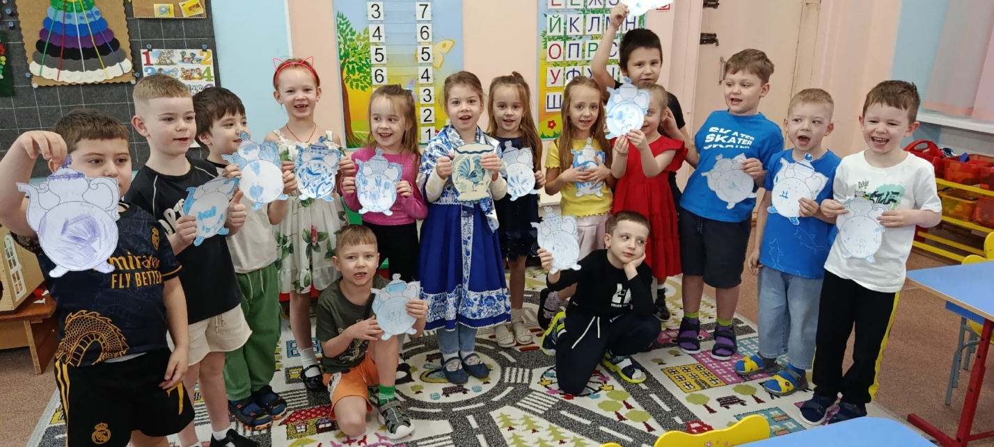

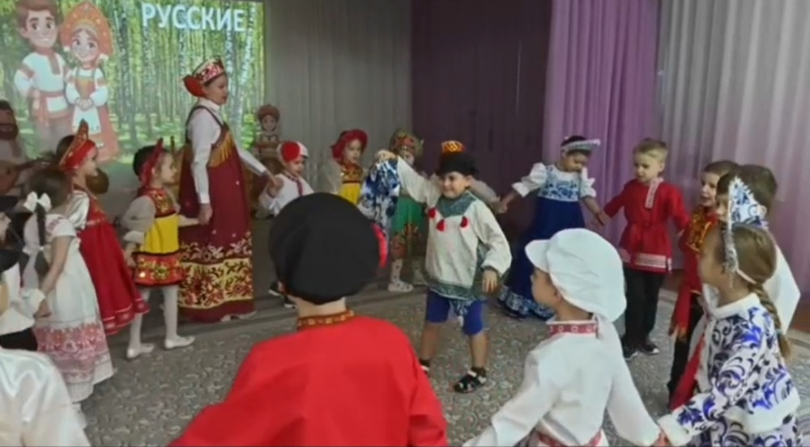

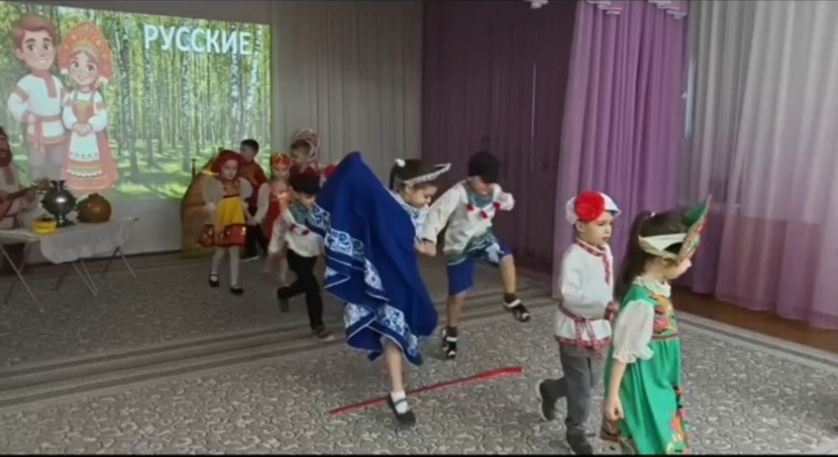

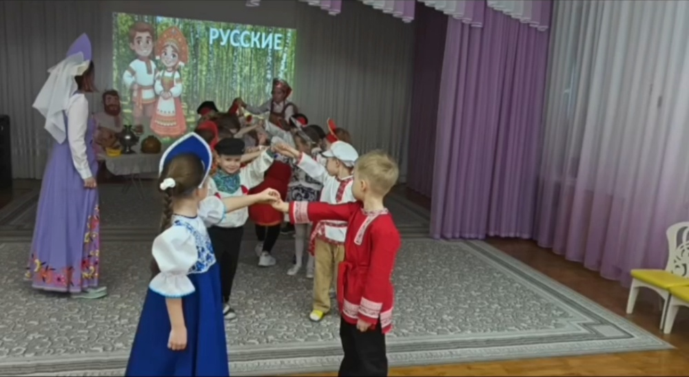

Приложение 2

Проведение цикла тематических занятий «Культура народов Севера»
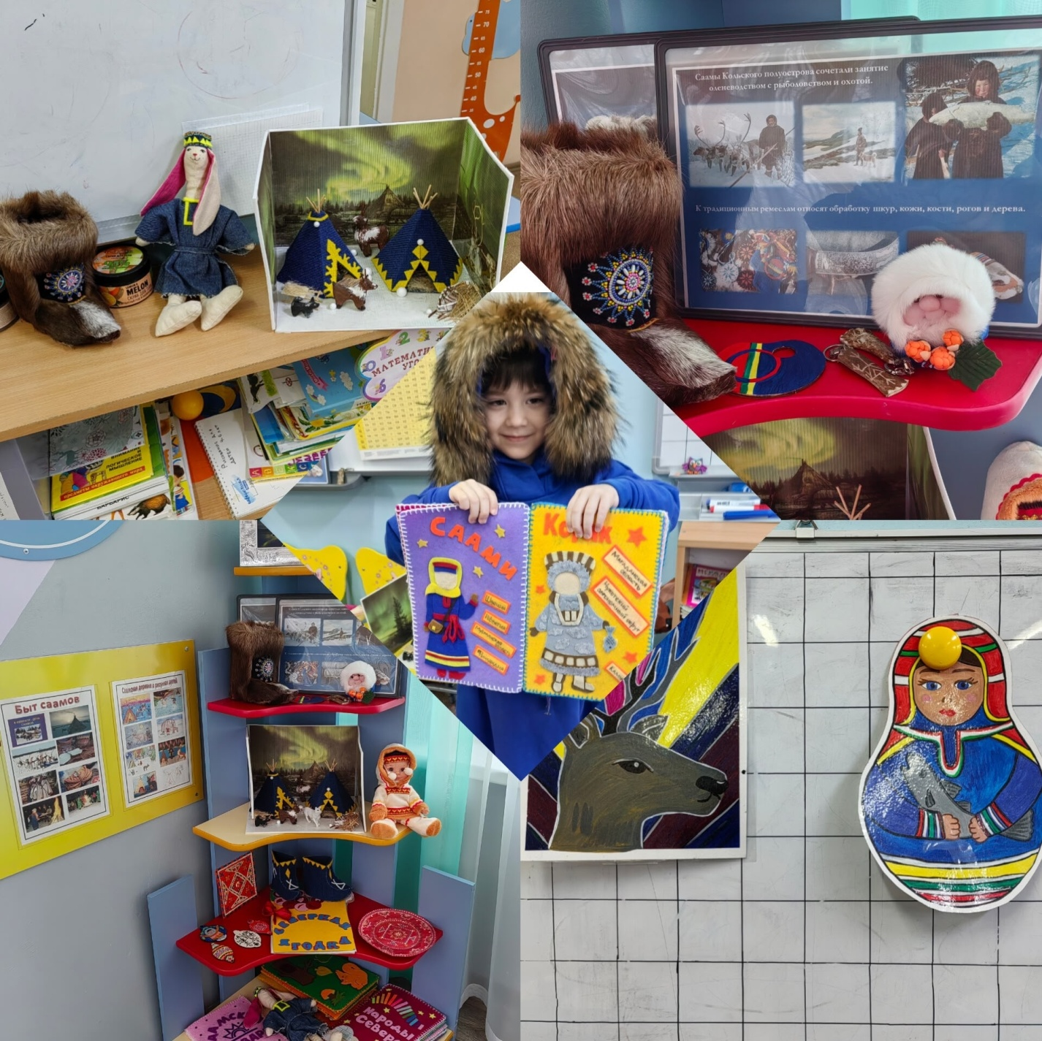
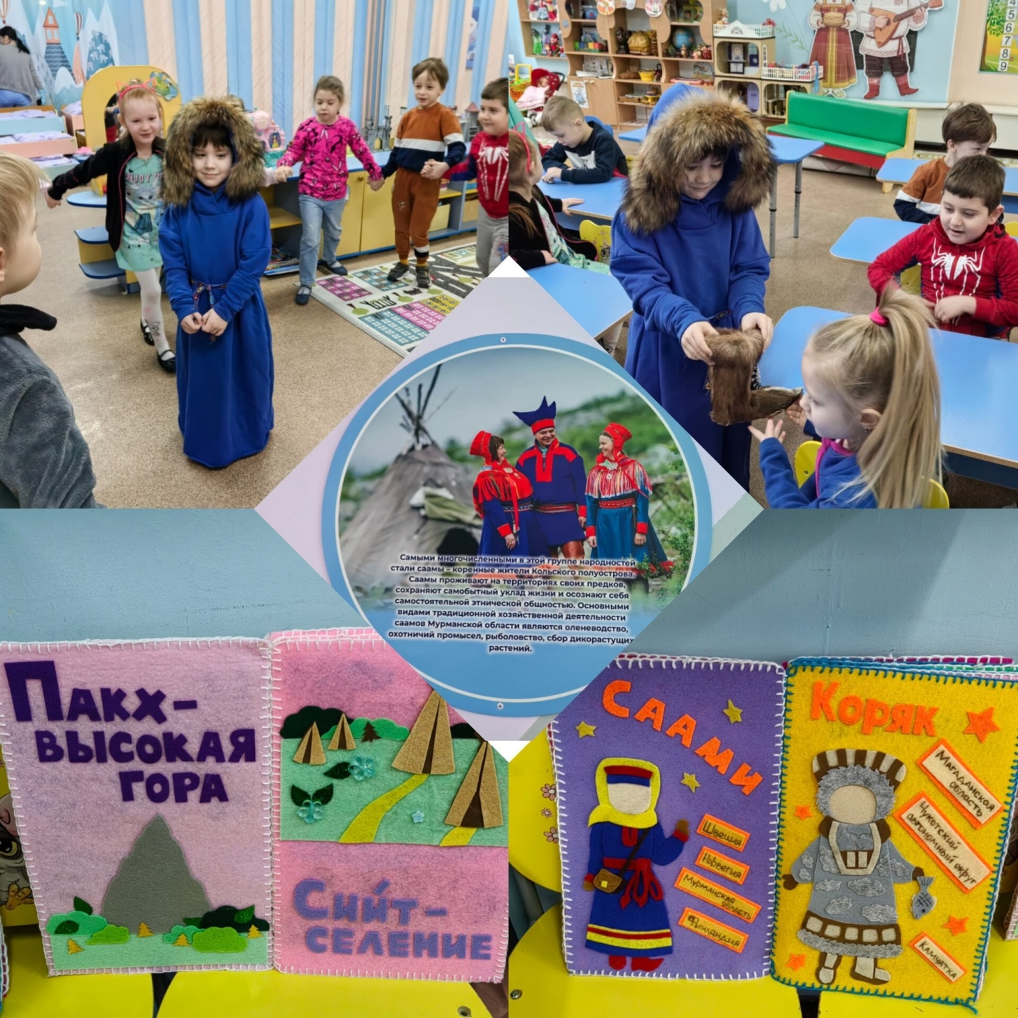

Приложение 3

Проведение цикла тематических занятий «Культура и традиции татар»

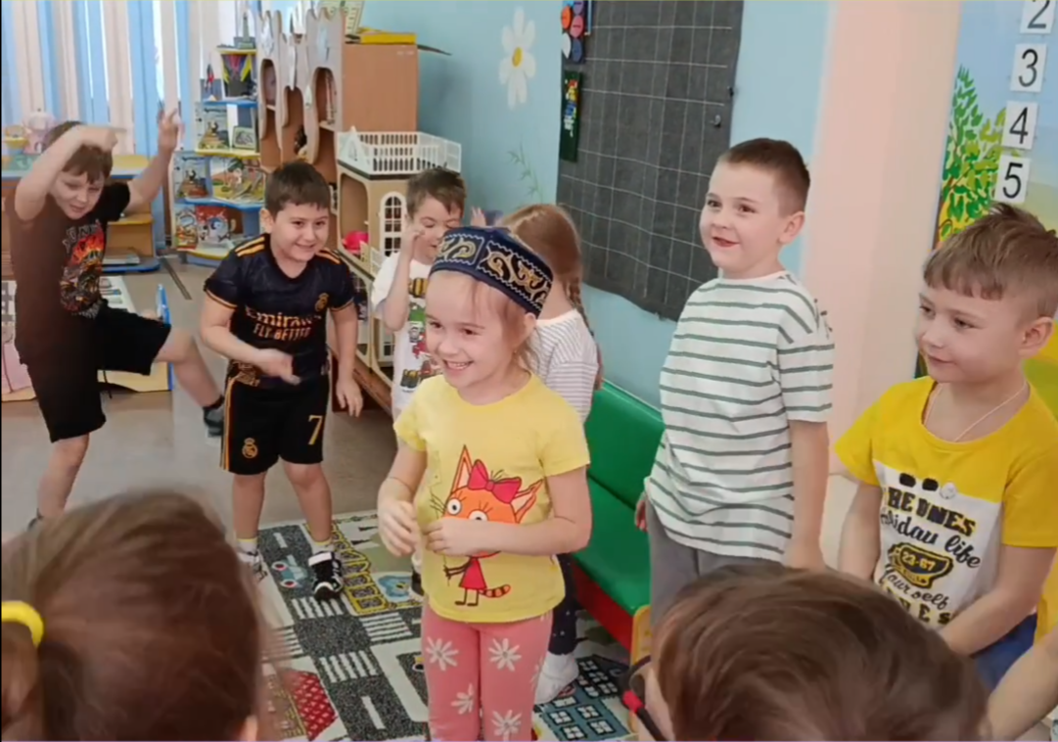

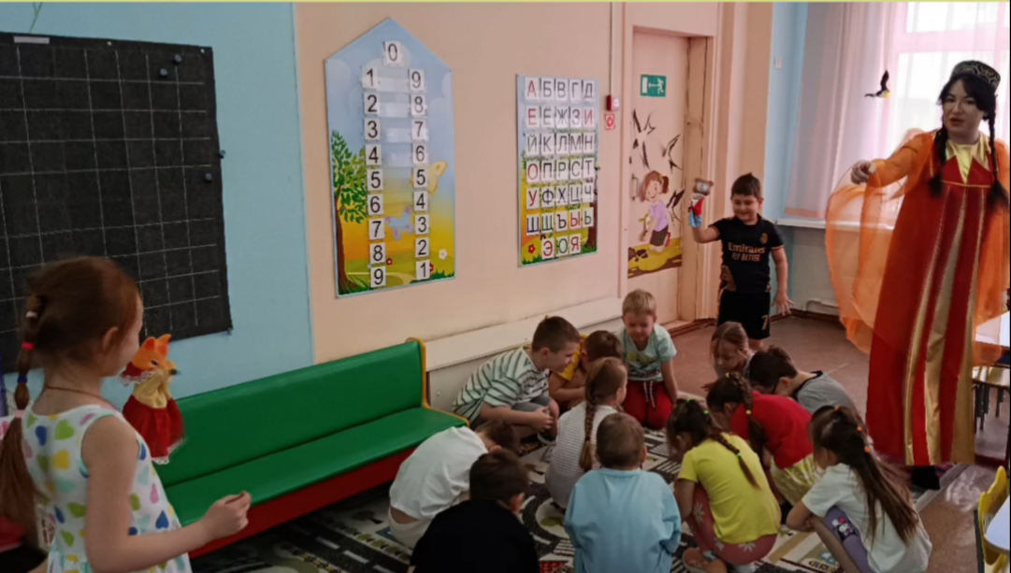

Приложение 4

Проведение цикла тематических занятий «Жители Кавказа»

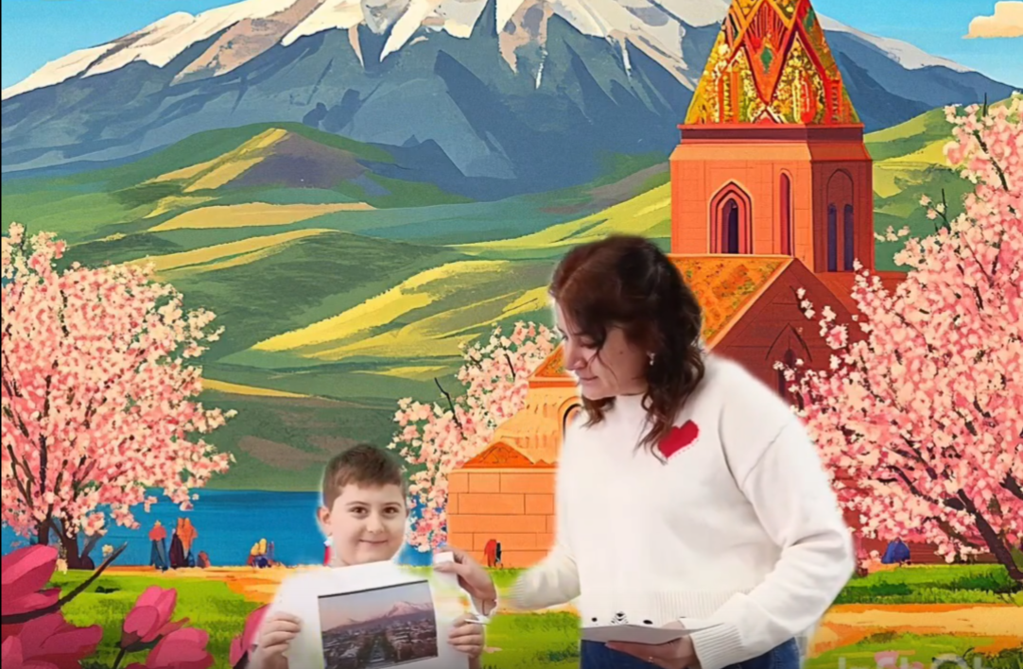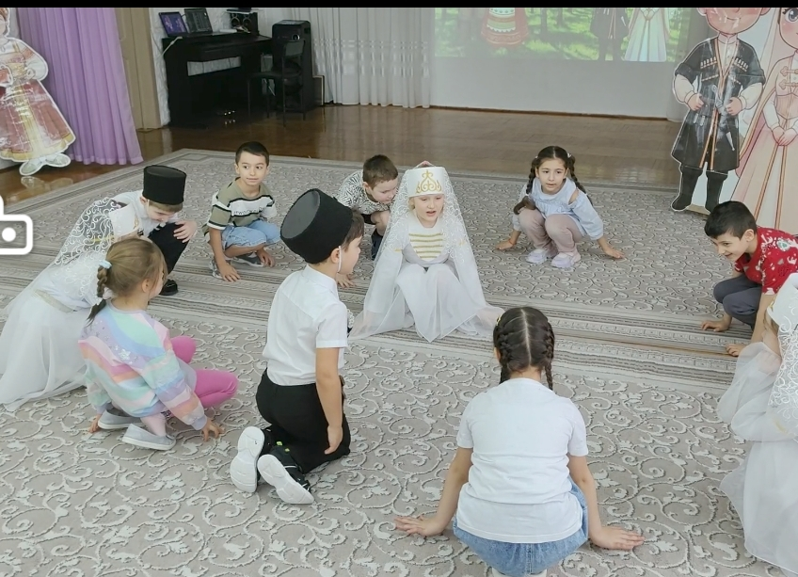
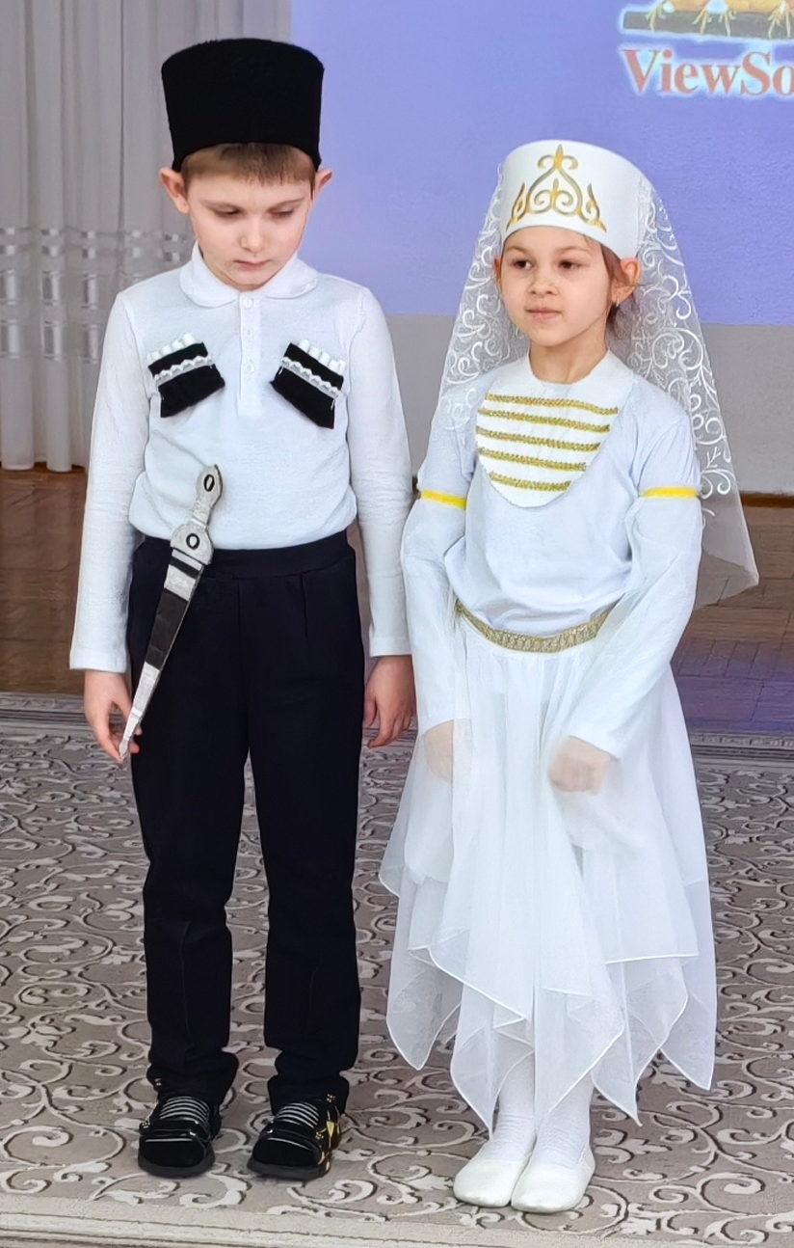

Приложение 5

Проведение цикла тематических занятий «Традиции и обычаи чувашского народа»


